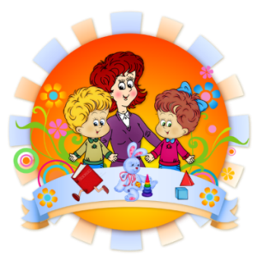

Газета для педагогов и родителей

Выпуск № 2 (2024-2025 учебный год)

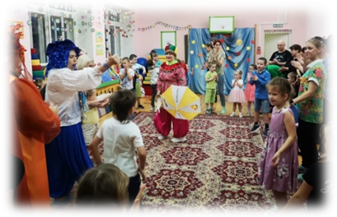
Семейный праздник
«Ярмарка осенняя - всем на загляденье»

В детском саду «Лучик» зародилась добрая традиция – проведение сезонных праздников в форме семейного гуляния. Семейный праздник – это всегда радость от общения и участия в совместной деятельности.
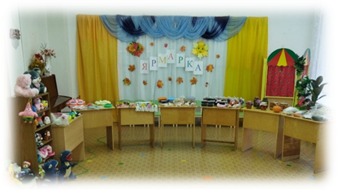
В самое щедрое время года для всех групп детского сада прошла «Ярмарка осенняя – всем на загляденье». Озорной Петрушка созвал гостей на музыкально – игровую программу. С огромным желанием в ней участвовали дети, родители, педагоги и сотрудники дошкольной организации. С Золотой Осенью дети и гости водили хороводы, собирали урожай овощей. Всех удивило и развеселило неожиданное появление Тучки – плакучки. С ней дети прятались от дождика, перепрыгивали через лужи, играли с волшебным зонтом. Незабываемым и ярким моментом было приглашение Петрушки прокатиться на музыкальной карусели и вместе с ним посетить «торговые ряды» ярмарки.
Торговые ряды пестрили изобилием: овощи, фрукты, ягоды, заготовки, выпечка, сладости, комнатные растения, цветы, бижутерия, вышивка, вязание, поделки, сувениры, книги, энциклопедии для детей и родителей, развивающие игры, детские игрушки. Выставленные на ярмарке товары, предоставили родители и сотрудники детского сада. Каждый хотел приобрести для себя приглянувшийся товар! Родители и их дети, сотрудники и гости детского сада приобретали товар только за рубли. Приветствовалось щедрость и неслыханное расточительство! Для каждого нашелся «товар» по душе.
Продавцы–родители, приветствовали покупателей, нахваливая свой товар, а помогал им, весёлый Петрушка. Народ пришёл на ярмарку не только для того, чтобы купить, но и повеселиться, людей посмотреть и себя показать, вдоволь наесться.
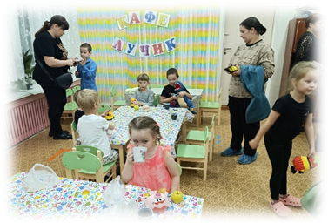
На ярмарке, традиционно, работало кафе «Лучик», где угощали горячим чаем, конфетами и выпечкой.
Добрые традиции зарождают и воспитывают в людях важные ценности: любовь к семье, уважение к своим родным, заботу о близких, правильное понимание семьи и ее роли в жизни.
Совместные праздники сближают и находят эмоциональный отклик в сердце детей.
Такое взаимодействие способствует сохранению семейных ценностей, развитию интереса к ним, и благотворно сказывается на положительные отношения в семьях воспитанников.

Лисицына Ирина Александровна, старший воспитатель
Лебедева Лариса Владимировна, музыкальный руководитель
МОУ «СОШ № 7» структурное подразделение детский сад «Лучик»
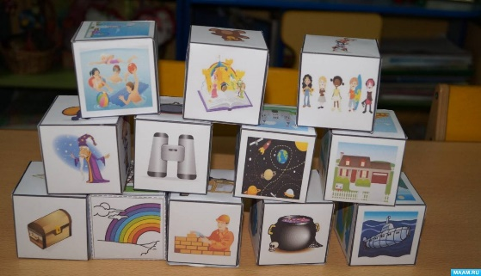

Использование технологии «Сторителлинг»
в развитии связной речи
детей старшего дошкольного возраста
с общим недоразвитием речи

Развитие связной речи у детей с ОНР (общим недоразвитием речи) в настоящее время представляет собой актуальную проблему, что обусловлено значимостью связной речи для того, чтобы обеспечить каждому ребёнку равные стартовые возможности для успешного обучения в школе.
Процесс коррекции речевых нарушений требует длительного времени и отнимает у ребенка и педагога много сил. Постепенно у ребёнка утрачивается интерес к занятиям с логопедом, теряется мотивация говорить «правильно и красиво». Поэтому организация обучения таких детей требует особого подхода, который предусматривает постоянную эмоциональную поддержку дошкольника на занятиях.
К одному из эффективных средств развития связной речи детей с речевыми нарушениями можно отнести интерактивную технологию «Сторителлинг». Термин «сторителлинг» возник от английского слова storytelling и в переводе означает «рассказывание историй». Методику сторителлинга разработал глава крупной корпорации Дэвид Армстронг. Он считал, что истории, рассказанные от своего имени, легче воспринимаются слушателями, они увлекательнее и интереснее, чем читаемая книга.
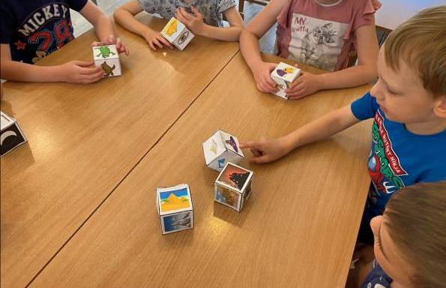
В использовании данной технологии применяют кубики, на каждой грани которых изображена предметная картинка. Кубики можно использовать как на индивидуальном занятии, где ребенок самостоятельно составляет историю, так и на подгрупповом - дети придумывают одну историю на всех, когда каждый участник добавляет к уже сформированному до него сюжету свою часть на основе изображения, выпавшего на брошенном кубике. Сначала выбираем историю, учитывая детский интерес, тематику, договариваемся, о ком будет история, т. е. выбираем главного героя, а также выбираем жанр рассказа (фантастика, детектив или смешная история). Ребенок достаёт из «волшебного мешочка» кубик, бросает его и в зависимости от выпавшего изображения начинает рассказывать историю, затем следующий игрок достаёт и бросает кубик и продолжает историю, не теряя нить рассказа. Таким образом, дети плавно переходят от одной картинки к другой и сочиняют необычные истории. Сначала задачу можно упростить, так как не у всех детей в достаточной степени развиты коммуникативные способности. Поэтому сначала составлять истории можно по очереди. Например, первый кубик бросает ребёнок, а следующий - педагог и так далее. Таким образом, взрослый сможет направлять и корректировать сюжетную линию в нужном направлении.
Сочиняя историю, ребенок учится правильно выражать свои мысли и выстраивать логические цепочки событий. На начальном этапе дети в своих рассказах используют конкретный образ, который выпадает на кубике. При систематическом использовании «кубиков историй» дети начинают фантазировать, связывать образ на кубике с какими-то своими ассоциациями, и тогда рассказ становится полнее и интереснее.
В каждой рассказанной истории должна прослеживается структура:
- вступление: неожиданное начало, вспышка, призыв к действию (нужно привлечь внимание детей, заинтересовать их);
- развитие события: долгий путь героя, противостояние трудностям, познание себя и мира вокруг (определяется сюжет истории);
- кульминация: накал событий, герой выходит чемпионом, нахождение ответов на все вопросы (разворачиваются события истории);
- заключение (итог истории).
Использование данной технологии способствует развитию связной речи детей, обогащению активного и пассивного словаря, совершенствованию лексико-грамматической стороны речи, развитию коммуникативных навыков дошкольников.

Вторая Татьяна Александровна, учитель-логопед
МДОУ «Детский сад «Чебурашка»

Семейная швейная мастерская
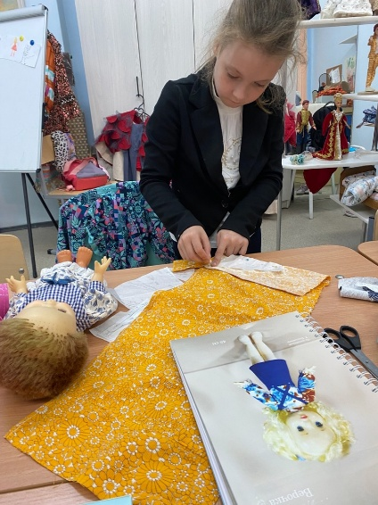
«Ателье для куклы»
В детской модельной студии «Новодвиночка» Дома детского творчества реализуется новое направление – семейная швейная мастерская «Ателье для куклы» для детей 6-12 лет и их родителей. В этих возрастных границах считается, что девочке прилично играть в куклы, придумывать разные сюжеты игр: кукла в роли сочинительницы, модное дефиле кукол, кукла-рукодельница, воспитание куклы (игра в дочки- матери). Совместная игра между детьми ценится так же высоко, как беседа между взрослыми людьми, поскольку во время игры девочки набираются опыта общения и закрепляют социальные контакты.
В современном мире становится популярной тенденция возвращения к советским игрушкам, где «хорошая кукла – это реальный образ ребёнка с подчёркнутой миловидностью лица».
На занятиях нашего ателье обозначена тема «Восстановление кукол поколения родителей - бабушек», то есть период с 1930 года. В студию на ремонт нам приносят кукол в разном состоянии. Участницы бережно приводят в порядок внешний вид игрушечной участницы, а затем подбирают им фасон платья по специальному журналу мод для кукол.
Среди нарядных моделей одежды кукол встречаются разнообразные костюмы, платья с оборкой на кокетке, сарафаны, платья плиссе, «татьянка», нижнее бельё, туфли и чулки, жакеты, пальто и головные уборы. Зачастую родители приносят помимо кукол ещё и приданое в виде отрезов ткани из бабушкиного сундука, принт которых отвечает моде того периода. И это наилучшим образом способствует передаче исторического стиля, который больше походит таким куклам фабричного производства, сохраняя традиции в крое. Возраст куклы определяется фасоном платья (на кокетке у кукол-малышек, с талией у кукол-девочек, ползунки и распашонки для пупсов).
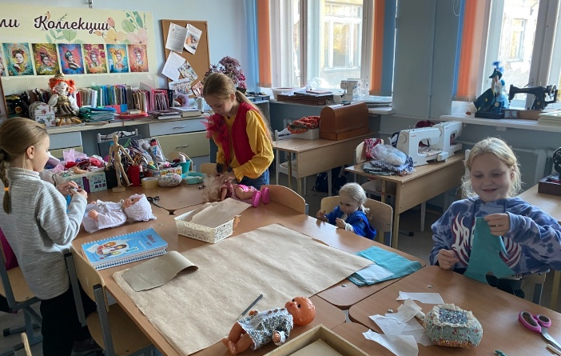
В игровой форме мы представляем, что куклы – это заказчицы, которые приходят в ателье, чтобы обновить наряды и создать красивый образ для участия в модном дефиле. А девочки, их хозяйки – это художники-модельеры, которые подбирают фасон, проводят примерки, сами шьют.
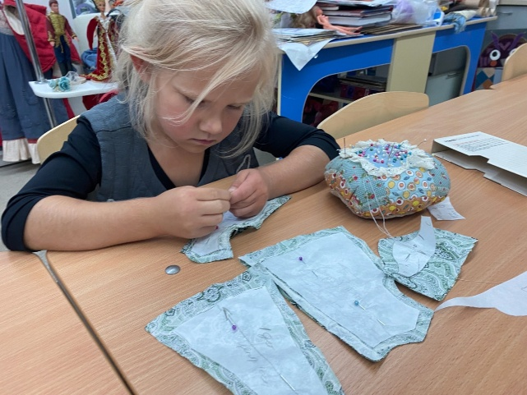
Кукла помогает девочке в овладении женскими навыками: шитьё и рукоделие. Журнал «Советская игрушка» в одном из номеров за 1935 год напечатал статью «Кукле – наряд и посуду» (письмо матери), в которой речь шла о важности таких «мелочей», как одежда, обувь, предметы для украшений. Чтобы всё было функционально, снималось и одевалось, тем самым закладываются основы качественного шитья и бережное обращение с игрушкой.
Помимо того, что кукла является в роли заказчицы, для усиления взаимосвязи контакта ребёнка с куклой и развития воспитательных задач кукла выступает ещё в роли сочинительницы. «Записки куклы» - напоминают стиль «записок матери», представляющие собой тексты для девочек, написанные в форме материнских наставлений для дочери.
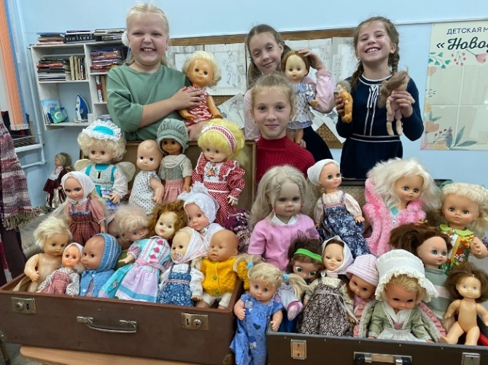
Записки из уст куклы становятся игрой. Девочки приходят на занятия со своими куклами и получают почту, письма в конверте, где написаны переживания, советы и новые идеи для творчества-подсказки, что делать дальше для своей любимицы. Это может быть и новая тема выступления сезонного дефиле мод или подготовка к конкурсу, ярмарке рукодельниц. Когда юная участница студии читает письмо от своей куклы, то она ощущает стимул шить дальше новые наряды, её это подбадривает и многие уже планируют создание целой коллекции одежды.
Каждый сезон: зима, весна, лето, осень – внутри коллектива проводится показ мод на куклах, отвечающий цветовой палитре и погодным условиям времени года. Девочки-модельеры старательно готовятся представить новинки, сшитые своими руками. На каждую куклу-заказчицу оформляется эскиз, название модели и описание фасона. На открытом занятии под музыку дети со своими куклами участвуют в дефиле.
Во время процесса изготовления нарядов для кукол в ателье царит дружная атмосфера. Все помогают друг другу, вдохновляются совместными идеями, каждая чувствует ответственность за свою творческую работу. В промежутках между пошивом девочки весело играют в куклы, сначала это необычно для них, но со временем каждый входит в свою роль. Приятно наблюдать, как бережно и заботливо они относятся к своим кукольным заказчицам.
Муталипова Мария Владимировна, педагог дополнительного образования,
МОУ ДО «ДДТ», г. Новодвинск

Развитие познавательной активности детей
старшего дошкольного возраста посредством проектной деятельности
Познавательная активность дошкольников - это стремление к полноценному и расширенному познанию объектов окружающего мира. Это целенаправленный систематический процесс познания, протекающий при условии интенсивной деятельности дошкольника, характеризующейся, прежде всего, преобразующим отношением дошкольника (субъекта) к образовательному материалу (объекту познания) и стремлением к самостоятельности. Вместе с тем, в ходе этого взаимодействия изменяется не только объект воздействия, но и субъект – ребёнок дошкольного возраста.
Эффективным средством развития познавательной активности детей является проектная деятельность. Она широко используется в сфере дошкольного образования. Проект позволяет значительно повысить самостоятельную активность детей, развить творческое мышление, умение детей самостоятельно, разными способами находить информацию об интересующем предмете или явлении и использовать эти знания для создания новых объектов действительности.
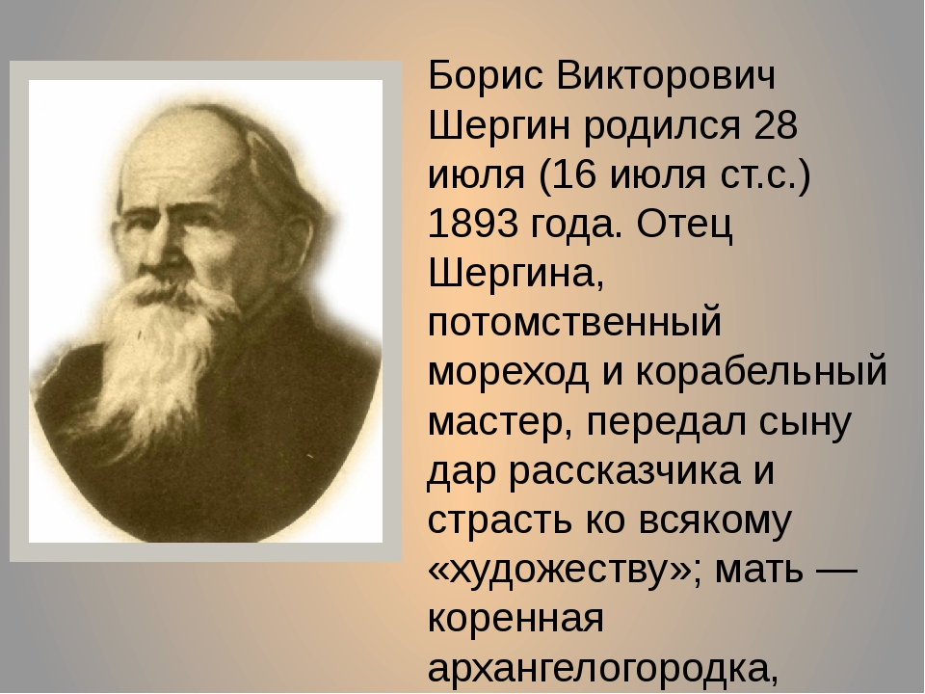
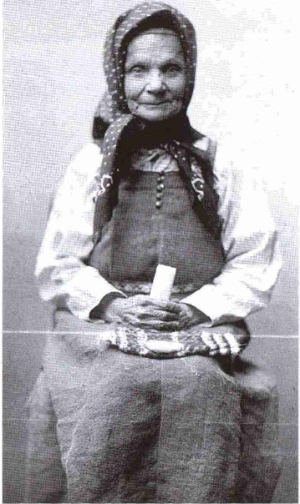
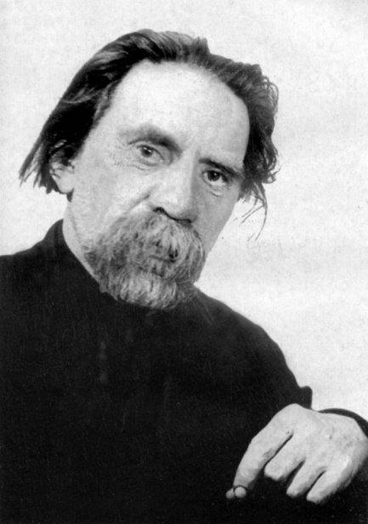
Для примера опишем образовательный проект по знакомству детей с творчеством писателей Севера «Смех и горе у Бела моря». К реализации проекта «натолкнули» сами дети. При знакомстве с некоторыми северными сказками у детей возникло очень много вопросов: почему такие названия, что означают разные слова и др. Поэтому возникла идея знакомства детей с творчеством северных писателей.
Проект осуществлялся по трем блокам: сказки Марии Кривополеновой, Степана Писахова и Бориса Шергина. Проект являлся долгосрочным, коллективным, информационно- и практико-ориентированным.
Для знакомства детей с творчеством и произведениями северных писателей были использованы различные формы и методы работы: беседы, просмотры мультфильмов, выставки творческих работ, инсценировки, викторины, экскурсии и др. Также к проектной деятельности были привлечены родители воспитанников. Они принимали участие в инсценировках и драматизациях, в изготовлении творческих работ, для них были организованы семинар-практикум «Знакомство с творчеством северных писателей» и викторина «Эти удивительные сказки».
В результате реализации проекта «Смех и горе у Бела моря» дети и родители познакомились с различными северными сказками, у них повысился уровень знаний о жизни и творчестве писателей Севера. Также вырос интерес к чтению сказок и других произведений. Дети проявляли активность и инициативу по решению и поиску новых ответов на вопросы. Таким образом, в ходе проектной деятельности происходит развитие познавательной активности детей старшего дошкольного возраста.

Насонова Екатерина Сергеевна,
воспитатель МДОУ «Детский сад № 14»

